Malarina
ASPHALT

Baustellen vergehen, Fortschritt bleibt.

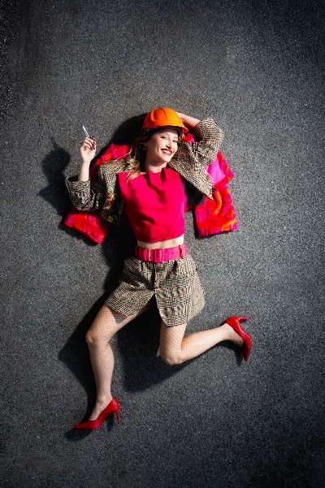
Malarina hat sich von der ÖVP abgewandt und ist wieder auf der Suche nach dem perfekten Match. Doch sowohl parteipolitisch als auch privat scheint sie ihren Pool erschöpft zu haben. Zeit für einen Ortswechsel.
In ihrem serbischen Heimatort Pička Materina ist inzwischen die letzte Straße asphaltiert. Sogar ein Autobahnanschluss wird erwogen. Der Fortschritt ist angekommen – und mit ihm die Touristen.
Als Malarina die Führung eines Hotels übernehmen soll, erkennt sie ihre Chance. Zum ersten Mal scheinen Österreich und Serbien dasselbe für sie zu wollen: Remigration. Und ihr ist wichtig, freiwillig zu gehen. Solange es noch freiwillig ist.
Doch was erwartet die Kinder und Enkel der Gastarbeiter dort, wo ihre Familien seit Jahrzehnten Häuser für die Rückkehr bauen? Kann Malarina sich in ihrer Heimat integrieren?

Text: Marina Lacković
Regie: Steffo Sourial
Kostüm: Goran Bugarić

Premiere: 14. April 2027 im STADTSAAL Wien

Auszeichnungen:
2024 Deutscher Kleinkunstpreis (Förderpreis der Stadt Mainz)
2024 Mindener Stichling
2023 Salzburger Stier
2022 Österreichischer Kabarettpreis (Förderpreis)

Über Malarina:
Malarina wurde in Picka Materina ohne Autobahnanschluss, Serbien, geboren. Ihre Eltern sind als Gastarbeiter nach Österreich gekommen, ihr Aufenthalt sollte zeitlich begrenzt sein, bis sich die serbische Wirtschaft erholt. Als die Eltern diese Hoffnung schließlich aufgaben, holten sie ihre Kinder nach und erzogen diese im schönen Innsbruck. 2011 flüchtete Malarina schließlich in die Hauptstadt der Misanthropie, Wien, um die Tiroler Erwartungshaltung in Sachen Freundlichkeit nicht weiter zu enttäuschen. Mit ihrem Debüt „Serben sterben langsam“ hat Malarina versucht, mittels Kabarett zur Völkerverständigung zwischen den Schwabos, Tschuschen und Elite-Tschuschen beizutragen. Dafür wurde sie mit ein paar Preise ausgezeichnet. „Trophäenraub“ ist das zweite Kabarettprogramm von Malarina.

Termine, Videos, Fotodownload: www.malarina.com

